Test de Inteligencia Emocional

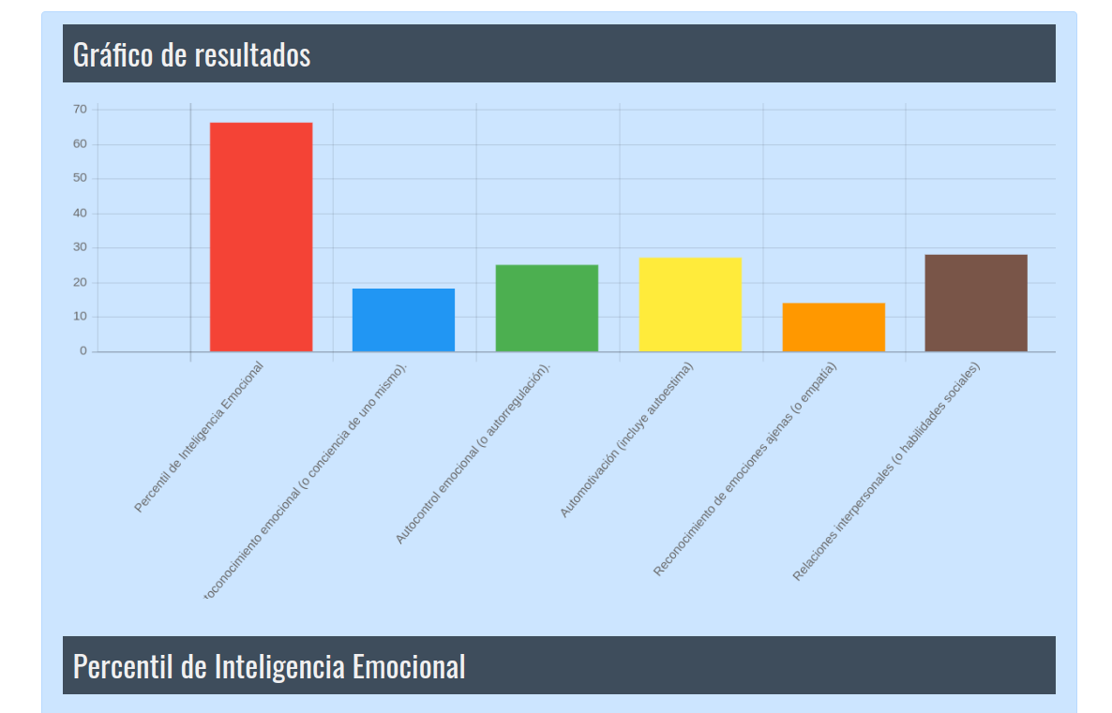

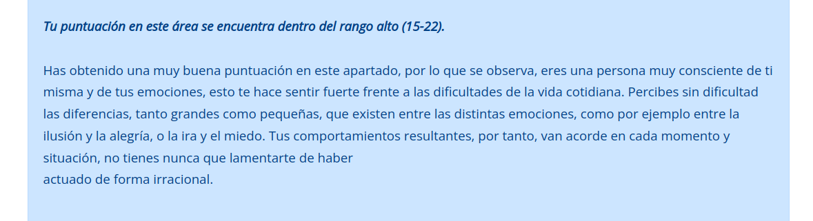

Estoy deacuerdo con la descripción resultante del test

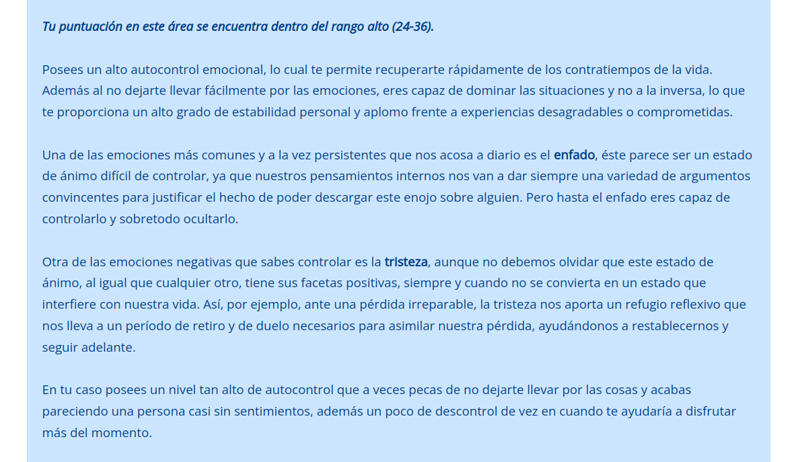
Estoy deacuerdo con la descripción resultante del test, sobre todo con la parte final donde habla de que
peco por No me dejarme llevar por las cosas y acabo pareciendo una persona casi sin sentimientos.

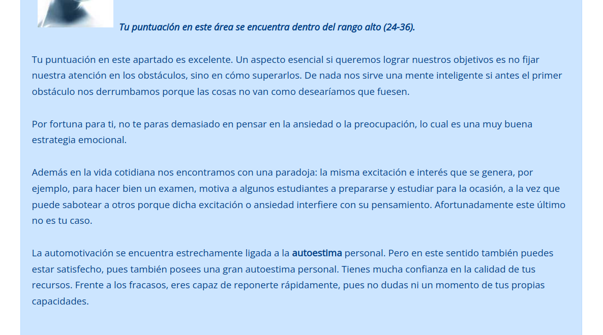
Estoy deacuerdo con la descripción resultante del test pareciera que me conociera este test.

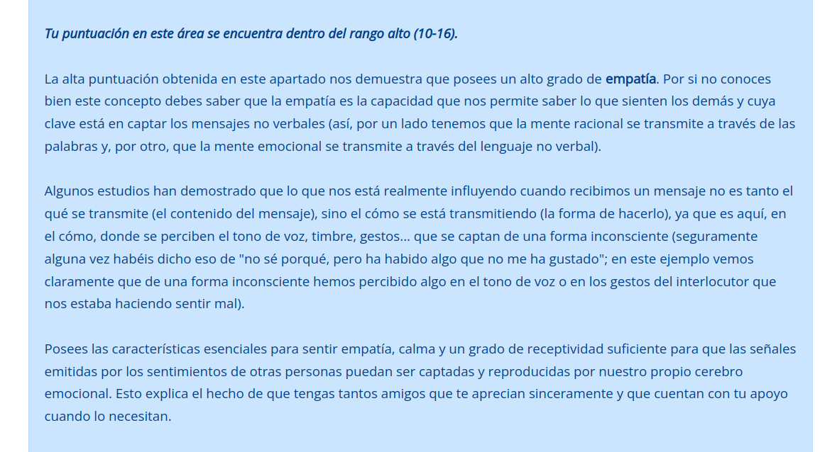
Estoy deacuerdo con la descripción resultante del test.

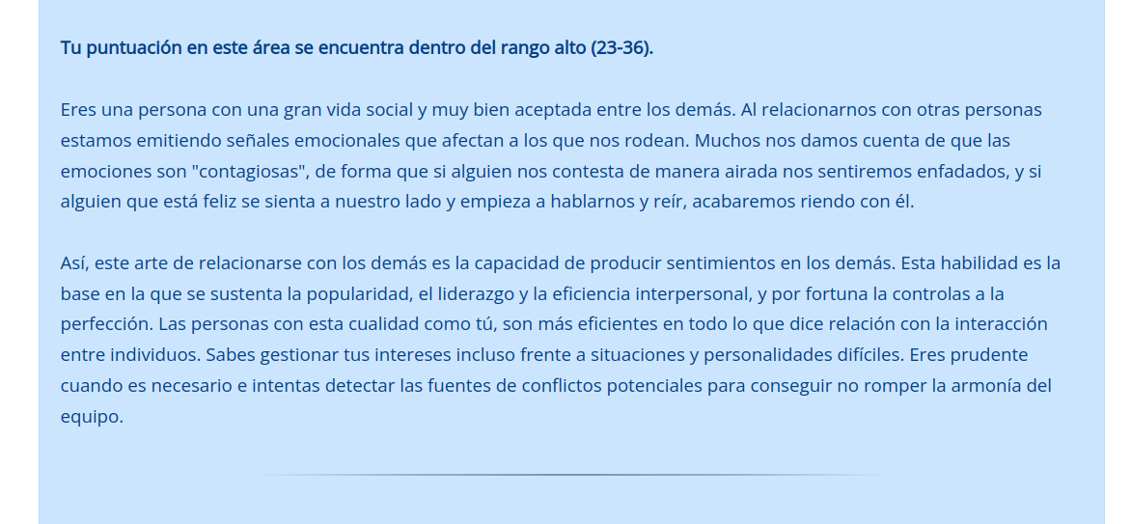
En mi ultima investigación aprendi que somos seres frecuenciales por lo cual si vibramos en alta frecuencia los demas lo sentiran incluso si no estamos hablando ya que todo el ambiente esta energizado con frecuencias altas o bajas.

